Денежное обращение на Руси
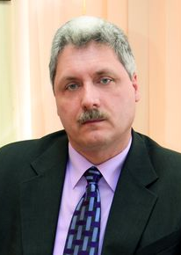
Николай Семенович ГЛОБА.
профессор МГЛУ

Недолгое пребывание у власти Елены Глинской (вторая жена московского князя Василия III, мать Ивана Грозного, правительница государства во время его малолетства) ознаменовалось всего лишь одним, но грандиозным делом, оказавшим существенное влияние на ход дальнейшего развития российского государства, — полноценной реформой денежного обращения, введением единой монетной системы.
На первоначальном этапе государственности (IX–XI века) товарообмен Руси как с Западом, так и с Востоком нередко сопровождался походами и кровопролитной борьбой. Ведь торговые пути часто прокладывались оружием, каждая победа приносила преференции, а завоеванные земли становились новыми рынками. В этот период Русь не только воевала, но и активно торговала с Византией, западными странами и Востоком. Однако в найденных кладах чаще встречаются не национальные, а восточные (куфические), византийские монеты, монеты западных стран VIII–XI веков. Большинство найденных монет хорошего качества, среди них практически нет фальшивых, но очень часто встречаются рубленые, разрезанные, разломанные надвое или на четыре части. Все это является ярким доказательством того, что в Древней Руси даже в период ее расцвета были плохо налажены выпуск и обращение национальной валюты.

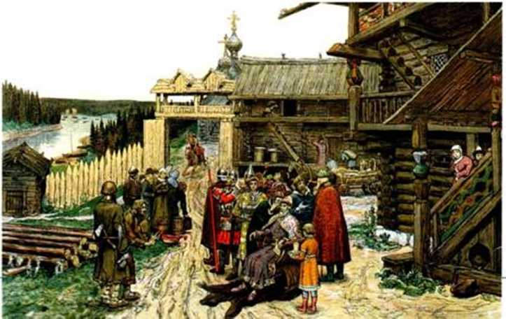
В следующих, последовавших вслед за расцветом, этапах феодальной раздробленности и татаро-монгольского ига на Руси наступили времена политической и экономической стагнации, ставшие своеобразным периодом русского денежного обращения, получившим название безмонетного. Этот период охватывает XII, XIII и первую половину XIV века. Во многом это было связано с уменьшением государственных доходов, отсутствием собственного серебра для чеканки монеты и нарушением торгово-экономических связей. Лишь сохранивший независимость Великий Новгород не прекратил выпуск собственной монеты, а также в северо-западные области Руси иногда проникали западноевропейские монеты. В центральную, восточную и юго-восточную области чаще всего поступали золотоордынские дирхемы (чеканившиеся в XIII–XV веках), привозимые бесермянскими купцами.
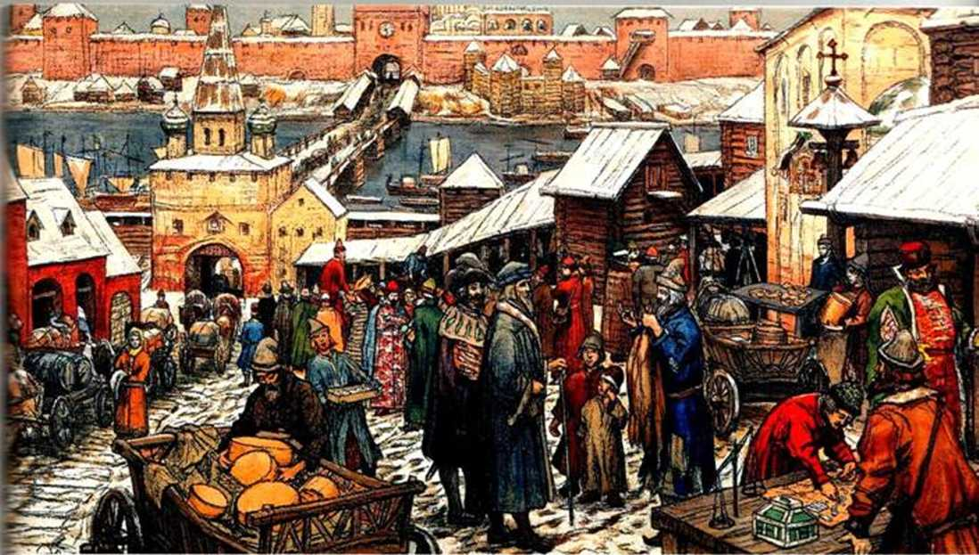
Несомненно, одновременный сбор 14 видов «ордынских тягостей» и дани в княжескую казну сильно подрывал национальную экономику, финансы и связанное с ними денежное обращение. Одновременно с этим иностранных полноценных серебряных монет было так мало, что их хватало лишь на выплаты дани Золотой Орде, а не для должного внутреннего денежного обращения. Поэтому русские княжества, сумевшие каким-то образом в период Батыева нашествия спрятать и сохранить ранее накопленные денежные резервы, для совершения казной крупных платежей внутри страны иногда использовали серебряные слитки — киевские «гривны», сохранившиеся еще со времен Ярослава Мудрого, имевшие форму вытянутого шестиугольника весом около 135–170 граммов. Одновременно с ними имели хождение новгородские гривны — продольные бруски серебра весом около 200 граммов, а также черниговские, представлявшие собой нечто среднее между киевскими и новгородскими.

Княжества, находясь в трудном финансовом положении, старались различными фискальными мерами изыскать и изъять остатки полноценных монет у населения. Население, в свою очередь, все самое ценное зарывало в землю (превращало в клады), а для своих нужд в качестве денег часто использовало различные суррогаты (обязательно имевшие стандартную форму), доступные ему в массовых количествах: стеклянные, сердоликовые или керамические бусы, меховые шкурки, морские раковины и т. д.

ДАНИИЛ МОСКОВСКИЙ
В эти непростые времена и возникло Московское княжество, истинным основателем которого был младший сын Александра Невского — Даниил, получивший в одиннадцатилетнем возрасте в наследство городок Москву с несколькими селами в придачу и населением около 3 тысяч человек. Конечно же, первоначально ничего не предвещало быстрого взлета нового государства, но, как это ни кажется странным, молодой князь смог организовать и провести исключительно грамотную социально-экономическую политику. Не ведя войн за новые земли, юный князь Даниил стремился всеми доступными ему силами и способами увеличить население и экономическую мощь Московского княжества. В период постоянных княжеских междоусобиц и вражеских нашествий Москва со всех краев земли русской принимала беженцев и переселенцев, обеспечивая их продовольствием, снабжая скотом и орудиями труда, строя дома и целые поселения.
В конце жизни князь Даниил значительно увеличил свои владения, не только заселив новые земли, но и вступив в наследование вотчиной отца — Переяславль-Залесским княжеством, доставшимся ему от старшего неженатого и бездетного брата, посчитавшего его лучшим правителем из всех возможных претендентов. Чуть позже, наладив быт и устройство быстрорастущего княжества, Даниил Московский почувствовал свою возросшую мощь и первый стал собирать земли вокруг Москвы, при этом стараясь избегать войны, но часто применяя хитрость. В частности, таким способом он сумел отнять Коломну у Рязанского княжества, пригласив Коломенского князя в гости в Москву, захватив его и заставив «провести в гостях» остаток жизни.

ВОЗОБНОВЛЕНИЕ МОНЕТНОЙ ЧЕКАНКИ
Если в рассматриваемую эпоху в Западной Европе уже существовали многочисленные торговые города, купеческие гильдии со значительными торговыми оборотами, что требовало налаженное денежное обращение, векселя и многое другое, то на Руси всего этого пока не было. Города, конечно, имелись, но качество их было совсем иным. От 20 до 40% посадского населения (кроме Новгорода, Пскова, еще нескольких крупных городов) занималось землепашеством и огородничеством, от 10 до 20% — ремесленничеством и торговой деятельностью, а остальную часть составляло служилое сословие. Таким образом, торгово-ремесленного сословия в ту пору на Руси практически не было. Во многом это было связано с плачевным состоянием финансов, отсутствием развитого денежного обращения, а в связи с этим с недостаточностью заказов. Получение необходимого капитала и основная часть займов осуществлялись в натуральной форме, предметом заимствования были хлеб, мед, пчелы, животные, кожи и т. д. Если же предметом кредита (в редких случаях) были деньги, то, несмотря на законодательные ограничения, проценты при годовом займе часто достигали 80%, а при долгосрочном — порядка 40% годовых.
Дальнейший ход российской истории показал, что для преодоления указанных сложностей необходимо было создать единое политическое и экономическое пространство. После частичного воссоединения разобщенных русских земель в единое государство произошло увеличение населения, рост товарного производства и хозяйственного оборота, возникли необходимые предпосылки для восстановления и роста денежного обращения. К концу XIV века в Москве, Рязани, Твери, Ярославле, Новгороде Великом, Пскове и других городах возобновилась монетная чеканка.
Интересным является тот факт, что первым собственную чеканку монет в 1384 году, после победы на Куликовом поле, предпринял князь Дмитрий Донской, но ему и другим князьям приходилось на русские деньги накладывать арабские знаки — это было требование золотоордынских ханов. Конечно же, при отсутствии единой монетной регалии денежные знаки, выпускаемые в обращение удельными князьями, отличались пестротой и разнообразием пробы серебра, веса, размера и изображений. Лишь после образования единого национального государства на рубеже XV–XVI веков наступило время чеканки общегосударственной монеты.

СОБИРАТЕЛИ ЗЕМЛИ РУССКОЙ
В отечественной историографии принято считать, что процесс создания государства Российского завершился в XV веке при Иване III (великий князь с 1462 года). В частности, усилению централизации государства Российского во многом способствовали отмена льгот в налогообложении для крупных феодалов, женитьба Ивана III по предложению папы римского на Софье Палеолог, племяннице убитого турками последнего византийского императора Константина Палеолога, а также окончательное освобождение от Золотой Орды.
После бракосочетания в 1472 году Иван III как бы стал наследником византийских императоров и римских цезарей. В целях увеличения значимости России в международных делах он принял для страны новый герб — двуглавого орла. Восприняв духовное наследие павшей Византийской империи, сделавшись единственной метрополией православия, Москва обязалась покровительствовать христианам греческого исповедания во всем мире. А для решения таких глобальных задач требовалось приложить немало усилий. В том числе наладить финансовую систему, улучшить денежное обращение и начать чеканку единой государственной валюты, которую стали выполнять греческие и итальянские мастера, прибывшие вместе с Софьей.
Софья со временем стала иметь громадное влияние на мужа, и во многом благодаря ей Иван III, впервые установивший порядок единодержавия в Московском государстве, после смерти старшего сына, которого также звали Иван, назначил своим преемником в завещании Василия, второго своего сына, а не внука Дмитрия. В период выбора престолонаследника, получавшего державные права, в том числе дававшие только ему право чеканить монету, московский двор разделился на две партии. Каждая из них искусно интриговала, да так, что Иван III сперва заключил в тюрьму сына Василия, а потом передумал и посадил в тюрьму внука, назначив наследником сына. Все свое движимое имущество, или казну (драгоценные камни, золотые и серебряные вещи, меха, платья и прочее), Иван III завещал Василию.
Правление Василия Ивановича (Василий III), прозванного «последним собирателем земли русской», длилось 28 лет: с 1505 по 1533 год. Все его усилия были направлены на то, чтобы продолжить дело отца. При нем исчезли последние удельные княжества: Волоцкое, Калужское, Рязанское, Угличское и ряд других. Была ликвидирована Псковская республика.
Овладев Новгородом и Псковом, присоединив земли Рязани, Василий III первоначально попытался исключительно дипломатическим путем соединить Литовскую и Московскую Русь, взойдя на литовский престол. Но литовское дворянство, отдававшее предпочтение дворянским вольностям, а не российскому самодержавию, избрало великим князем польского короля Сигизмунда I. Потерпев поражение на дипломатическом поприще, затеяв междоусобицу между Литвой и Москвой Василия III заявил, что «пока его конь будет в состоянии двигаться, пока не притупится его меч, он не даст Литве ни мира, ни спокойствия». Он исполнил свое обещание, да так, что эта вражда основательно потрясла Европу и привела к применению санкций со стороны стран Западной Европы в отношении России, которые, конечно, нанесли ей кое-какой вред, но не сумели сильно затормозить развитие.
Первый раз Василий III был женат на Соломонии из боярского рода Сабуровых, но не имел от нее детей. Однако он не хотел умереть бездетным и оставить великое княжение своим братьям Юрию и Андрею, так как, по его мнению, они «и своих уделов не умели устроить». Поэтому с разрешения митрополита (Даниила) Василий III заставил жену постричься в монахини и отправил ее на житье в Суздальский женский Покровский монастырь. Сам же женился вторично, взяв за себя княжну Елену Васильевну Глинскую, из рода литовских дворян, изгнанных литовским князем Александром и обвиненных в злоумышлении на его жизнь.
Елена Глинская прельстила своего старого мужа не только красотой, но и свободными манерами, твердостью ума и характера, разнообразными познаниями, которые редко можно было встретить у русских женщин того времени. Она была прогрессивной женщиной, поэтому Василий III мог завещать ей вместе с опекой над детьми Иваном IV и Юрием заботу о Российском государстве.
В период своего недолгого регентства, продолжавшегося только три года (1535–1538 годы), Елена Глинская пыталась обуздать разнообразные попытки олигархической верхушки выступить против самодержавия великокняжеской власти. Не доверяя ни боярам, ни князьям, ни даже своим родным, она приблизила к себе великого конюшего, князя Ивана Овчину Телепнева-Оболенского, который, по мнению народа, был ее любовником еще при жизни супруга. Предпринимаемые ею меры против внутренних врагов, конечно же, не нравились олигархической партии, и в 1538 году Елена умерла от яда, а ее любовника, великого конюшего, уморили в тюрьме.

ДЕНЕЖНАЯ РЕФОРМА ЕЛЕНЫ ГЛИНСКОЙ
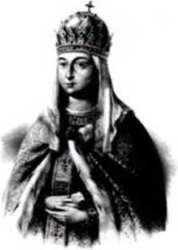
Рост оппозиционных настроений и постоянные дворцовые интриги привели к существенному нарушению общественного порядка, а это в свою очередь послужило началом массового появления в Москве, Смоленске, Костроме и других городах «порченых» денег. Ради справедливости следует отметить, что и ранее при прежних правителях встречались попытки изготовления фальшивых денежных знаков, хотя эти деяния начиная с 1533 года по указу Василия III карались смертной казнью. Причем массовый розыск фальшивомонетчиков по всей стране начался еще ранее — в 1530 году, о чем свидетельствует Холмогорская летопись.
Но массовые репрессии, направленные против фальшивомонетчиков, не помогли, да никогда и не помогали окончательно решить эту проблему. И это сумела осознать и понять Елена Глинская, предпринявшая ряд шагов, не только нацеленных на борьбу с фальшивомонетничеством, но и связанных с оздоровлением всей финансовой системы страны. Поэтому в первую очередь монетная реформа Елены Глинской была направлена на улучшение самого денежного обращения, а лишь во вторую — на уменьшение ущерба, который от фальшивомонетничества несла казна, вынужденная принимать неполноценные, стертые, обрезанные, изготовленные из порченного разнообразными примесями драгоценного металла и с другими дефектами монеты.
За довольно непродолжительный период своего правления, проведя лишь первоначальный этап реформы денежного обращения, Елена Глинская не успела решить вопрос уголовно-правовой ответственности, но зато сумела позаботиться об ассортименте других мер, способствовавших снижению денежного воровства. В частности, последовало ее распоряжение об усовершенствовании качества чеканки, об усилении надзора за денежниками монетного двора и т. д. Но издав столь прогрессивные распоряжения, правительница ничуть не меньше, чем ее покойный супруг, продолжала заливать глотки фальшивомонетчиков расплавленным металлом.

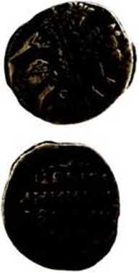
В ходе реформы денежного обращения при Елене Глинской в основу унифицированной системы денежных знаков были положены рубль (68 граммов серебра), копейка (0,68 грамма), деньга (0,34 грамма), полушка (0,17 грамма). В то же время существовали более мелкие, чем полушка, денежные единицы. В письменных источниках того времени упоминаются «сеченые деньги» — разрезанные на части копейки, а также «кожаные жеребьи» — кусочки клейменой кожи.
Начало проведения реформы ученые-историки связывают с мартовским указом 1535 года о повелении Новгородскому и Псковскому монетным дворам приступить к чеканке денег — новгородок (копеек) по новой стопе (стандартам). В этом же указе отмечалось, что фальшивомонетчики подмешивали в серебро недрагоценные металлы и применяли всякие хитрости. Для надзора на трех существовавших тогда монетных дворах была назначена группа лиц под руководством московского купца и умельца Богдана Семеновича Курюкова.
Проведенная в короткие сроки монетная реформа, начатая в марте 1535 года и завершившаяся в апреле 1538 года, вывела из обращения монетамы, выпущенные до ее начала. Монеты Ивана III, Василия III и даже монеты чеканки 1534 года подлежали обмену на новые деньги. В результате реформы была установлена единая монетная система, серебряная копейка стала основной общерусской монетой на срок около 200 лет — до 1718 года.

Статья опубликована в журнале "Бюджет" №2, 2015 г.

